SLOVENŠČINA
DANES SE BOMO UČILI ČRKO U.
ZA ZAČETEK POMISLI IN GLASNO NAŠTEJ 5 BESED, KI IMAJO ČRKO U. ČRKA JE LAHKO NA ZAČETKU, NA KONCU, ALI V SREDINI BESEDE.
SEDAJ SI POGLEJ POSNETEK, KAKO ZAPIŠEMO ČRKO U. NA SPODNJI POVEZAVI IZBERI VELIKE TISKANE ČRKE, NATO PA ČRKO U. UČITELJICA NA POSNETKU TI BO POKAZALA, KAKO PRAVILNO ZAPIŠEŠ ČRKO. POSNETEK SI POGLEJ VSAJ 2X.
HTTPS://NASAULICA.SI/DATOTEKE/PRIKAZ_PISANJA_CRK/STORY_HTML5.HTML
ČAS ZA ZAPIS JE PRIŠEL. V ZVEZKU POIŠČI ČRKO U IN REŠI CELO STRAN. KOT SMO NAVAJENI ČRKE NAJPREJ PREVLEČEM, NATO ZAPIŠEM.
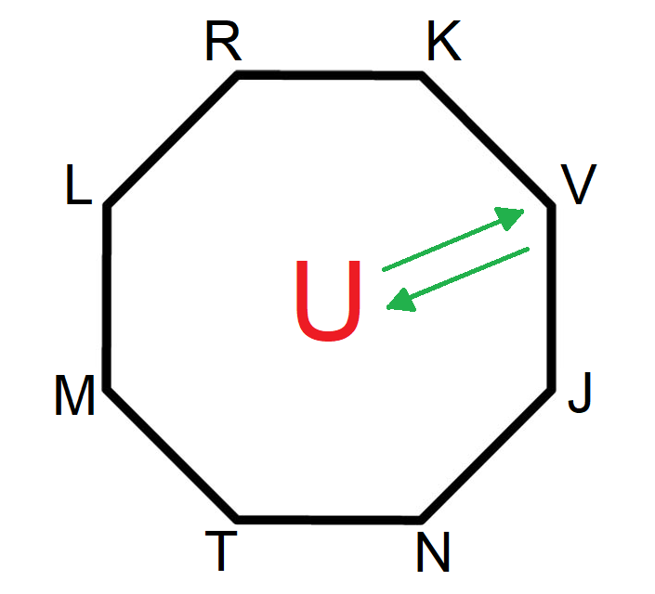
JOJ ŠE KAR NI KONEC. PRED SEBOJ IMAŠ ZANIMIV LIK. NA VSAKEM KOTU TEGA LIKA JE ČRKA, KI JO ŽE POZNAŠ, V SREDINI PA NAŠA NOVA ČRKA U. VLECI ČRKO U GLASNO TAKO, DA DOBIŠ ZLOGE. ČRKA U NAJ BO NA ZAČETKU ZLOGA IN NA KONCU ZLOGA, TAKO KOT STA NARISANI PUŠČICI (UV IN VU).

ŠE ZADNJA VAJA DANES. PREBERI NALOGO OZNAČENO S PERESOM V DELOVNEM ZVEZKU. NAJDEŠ JO NA STRANI 34, TAM KJER JE ČRKA U.
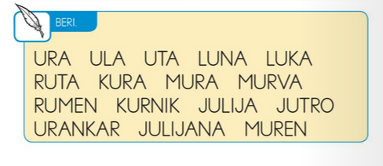

MATEMATIKA
PRED SEBOJ IMAŠ PREVERJANJE ZNANJA (DODATNA PRIPONKA). PREVERJANJE LAHKO REŠIŠ NA NASLEDNJE NAČINE:
- NATISNEŠ UČNI LIST, GA REŠIŠ IN FOTOGRAFIJO POŠLJEŠ PREKO ELEKTRONSKE POŠTE.
- UČNI LIST REŠIŠ V ZVEZEK IN FOTOGRAFIJO POŠLJEŠ PREKO ELEKTRONSKE POŠTE.
- UČNI LIST REŠIŠ KAR PREKO RAČUNALNIKA IN DOKUMENT POŠLJEŠ PREKO ELEKTRONSKE POŠTE.
- REŠEVANJE UČNEGA LISTA POSNAMEŠ TAKO, DA REŠUJEŠ BREZ ZAPISA, TOREJ USTNO, TER POSNETEK POŠLJEŠ PREKO ELEKTRONSKE POŠTE. POSNETEK JE LAHKO BREZ VIDEA, TOREJ SAMO GLAS.
TAKO BOVA LAHKO Z UČITELJICO URŠKO PREVERILA, KAKO DOBRO ZNAŠ MATEMATIKO.

ŠE NAVODILA STARŠEM: PROSIM NE POPRAVLJAJTE NAPAK, DA BOMO UČITELJI VEDELI, KAJ ZNAMO IN KAJ NE ZNAMO.

LIKOVNA UMETNOST
POTREBUJEMO:
PAPIR
SVINČNIK
ŠKARJE
FLUMASTRE, BARVICE

NAVODILA:
1. KORAK
PAPIR PREPOGNEMO NA POLOVICO IN NANJ NARIŠEMO OBLIKO POLOVICE METULJA.
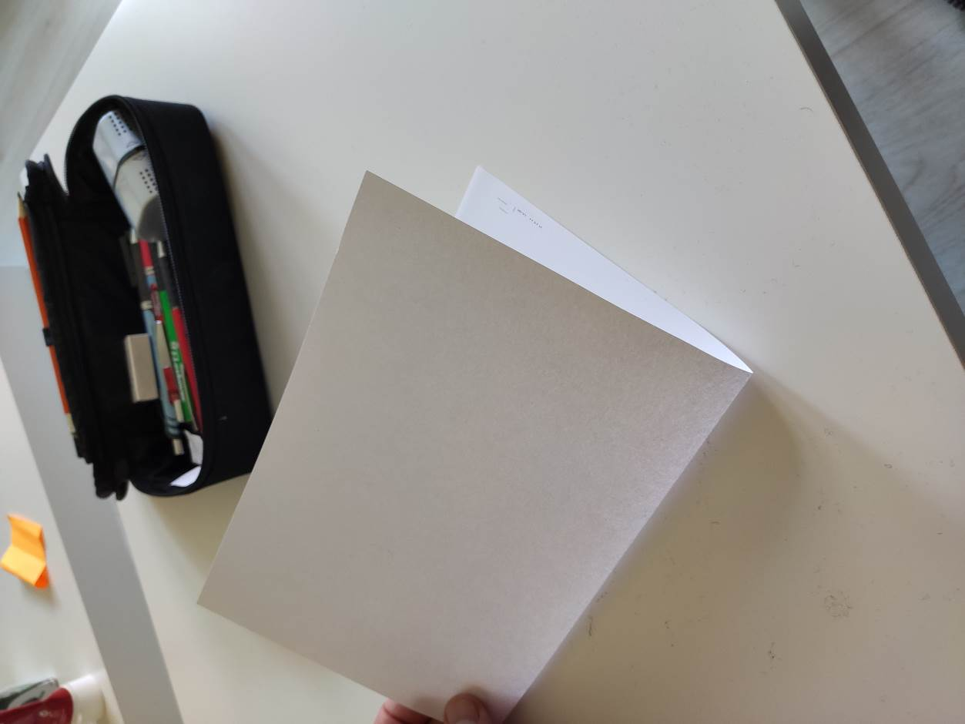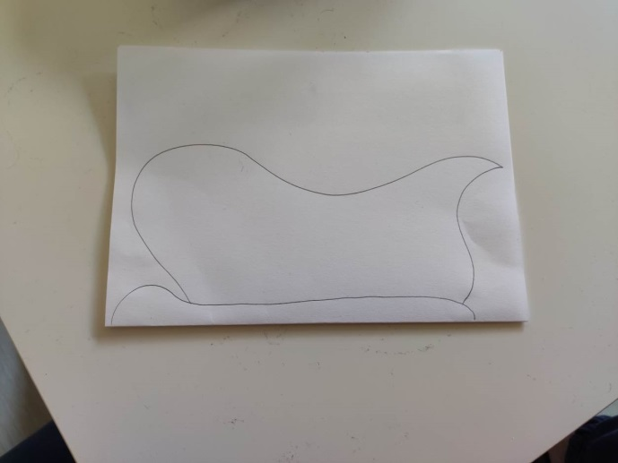
2. KORAK
IZREŽEMO PO OBRISU IN RAZTEGNEMO PAPIR.
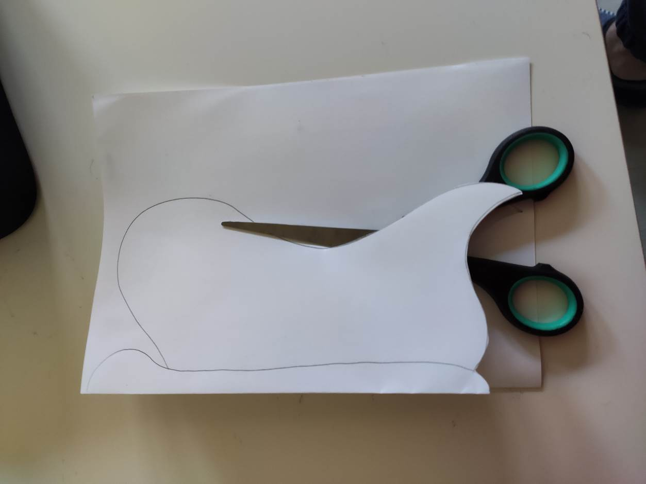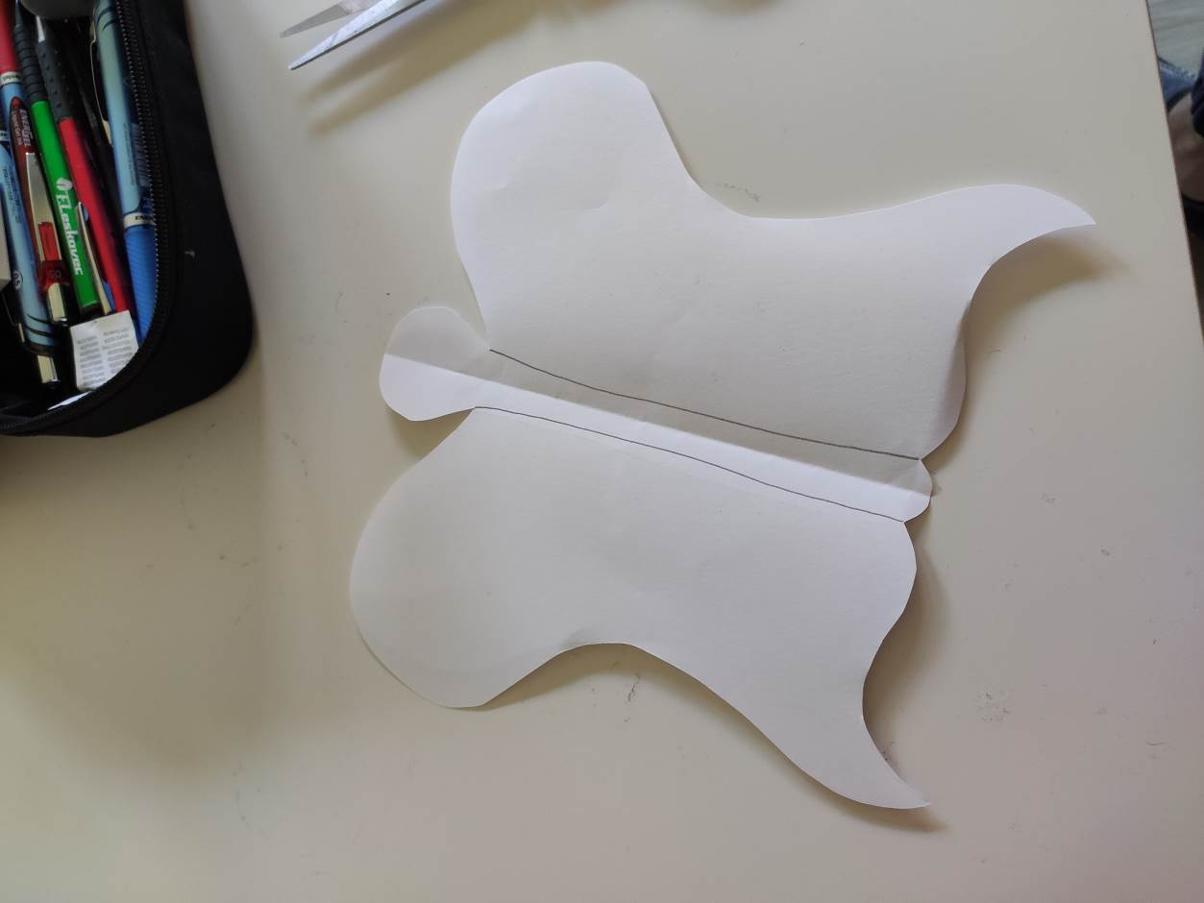

3. KORAK
METULJEVA KRILA ZAPOLNIM Z GEOMETRIJSKIMI LIKI, KI JIH NARIŠEM S PROSTO ROKO. LIKE POBARVAM. POBARVAM TUDI TELO METULJA.
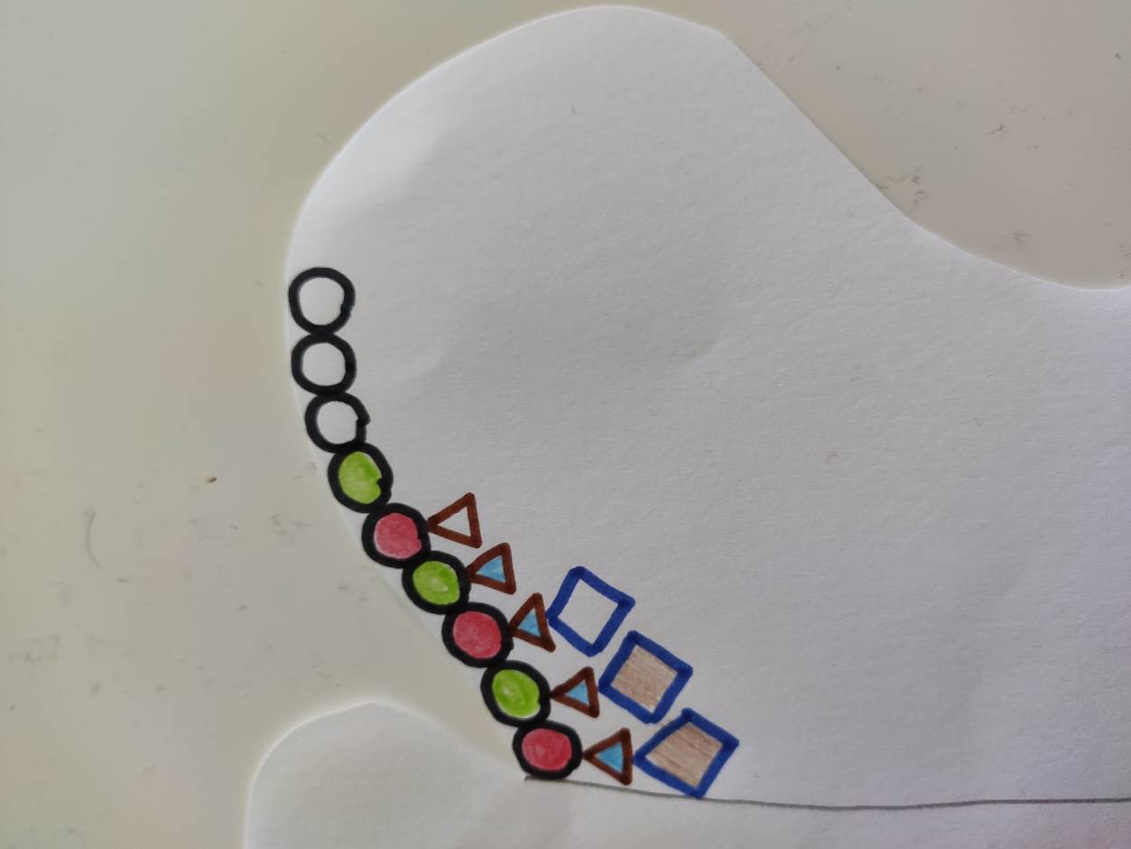
4. KORAK
METULJU IZ PAPIRJA ALI KARTONA NAREDIM ŠE TIPALKE.
5. KORAK
NA HRBTNO STRAN METULJA NAPIŠEM IMENA VSEH TISTIH PRIJATELJEV ALI SORODNIKOV, KI JIH NAJBOLJ POGREŠAM.
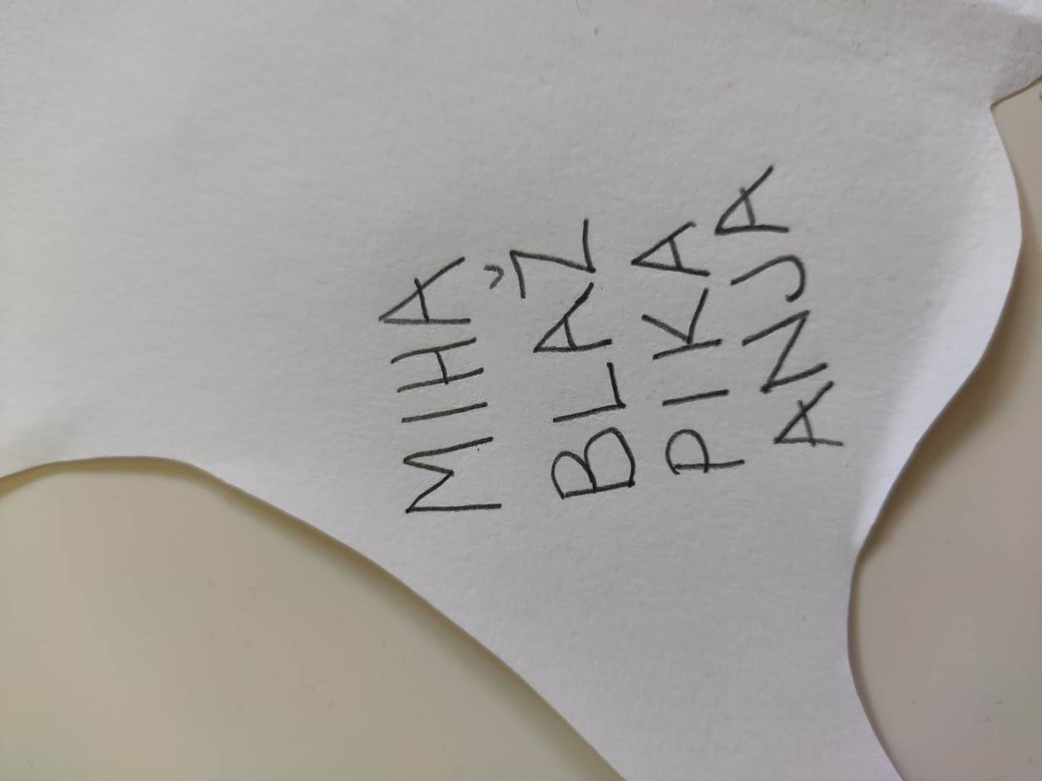

6. KORAK
METULJA PRITRDIM NA OKNO. TAKO BO METULJ MOJE DOBRE MISLI SPOROČAL TISTIM, KI SEM JIH NAPISAL NA NJEGOVA KRILA.

FOTOGRAFIJO METULJA LAHKO POŠLJEŠ NA lovro.gantar@guest.arnes.si. UŽIVAJ.

